マイフレ

会員ワークフロー仕様書
  - 無料会員・有料会員の登録、利用、課金、更新、解約フロー
Version 1.0 / 2026年8月4日

目的：ユーザー登録から無料利用、有料転換、更新・解約・退会までの処理を、画面設計・API設計・テストへ落とし込める粒度で整理する。

目次
1. 前提と会員区分
2. 共通新規登録フロー
3. 無料会員ワークフロー
4. 有料会員への転換フロー
5. 有料会員の更新・決済失敗・解約
6. 会員区分変更時のデータ取扱い
7. 退会・休眠フロー
8. 画面・API・イベント一覧
9. 受入条件

1. 前提と会員区分
本書では、本人確認完了後の無料会員を「マイフレメンバー」、月額315円の有料会員を「マイフレ会員」とする。18歳未満は登録不可とし、本人確認完了前は交流機能を利用できない。
区分 | 利用状態 | 主な特徴
未登録 | 公開閲覧のみ | 紹介ページ、公開スレッド、公開コミュニティ等を閲覧
仮登録 | 本人確認待ち | プロフィール仮作成、公開コンテンツ閲覧、本人確認申請
マイフレメンバー | 本人確認済み・無料 | 広告あり。主要交流機能を利用可能
マイフレ会員 | 本人確認済み・有料 | 月315円。広告なし、メール・ksk・出品等の特典

2. 共通新規登録フロー
無料会員・有料会員とも、最初は共通の無料登録と本人確認を完了する。有料会員登録は本人確認後に行う。
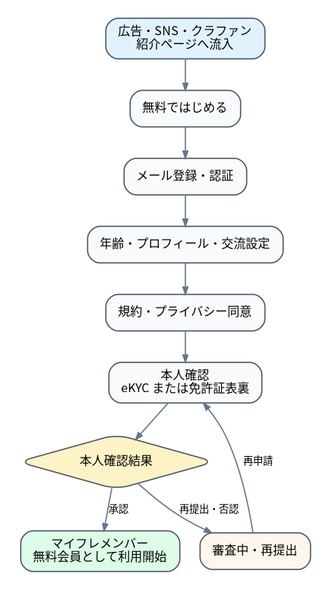
→ 広告、SNS、クラウドファンディング、紹介リンクからサービス紹介ページへアクセスする。
→ メールアドレスを登録し、認証メール内のリンクまたは認証コードで確認する。
→ パスワード、生年月日、ニックネーム、プロフィール、交流設定を入力する。
→ 利用規約・プライバシーポリシーへ同意する。
→ eKYCまたは運転免許証の表裏画像を利用して本人確認を申請する。
→ 承認後にマイフレメンバーとして交流機能を解放する。再提出の場合は、理由を表示して再申請へ戻す。

2.1 本人確認前の利用制限
- 投稿・コメント不可
- スレッド作成・書き込み不可
- コミュニティ参加不可
- マイフレ申請不可
- メール・交換日記不可
- 公開コンテンツの閲覧とプロフィール下書きは可能

3. 無料会員ワークフロー
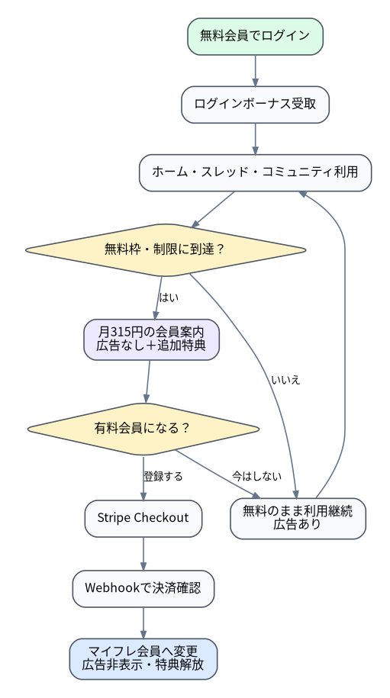

3.1 初回利用
→ ウェルカム画面を表示する。
→ 初回ログインボーナスを付与する。
→ 興味のある話題を選択させる。
→ おすすめスレッド・コミュニティ・マイフレ候補を表示する。
→ 最初の投稿またはコミュニティ閲覧へ誘導する。

3.2 無料会員の主な利用範囲
- 141文字のテキスト投稿（画像不可）
- コメント・いいね
- スレッド作成・参加
- kskは1時間に1回
- コミュニティは初期3件まで参加
- 参加3日後からコミュニティで発言
- マイフレ申請は1日10人、最大1,000人
- 交換日記は条件内で最大50人
- メールはチケット使用、1日10通まで
- 広告表示あり

3.3 有料案内を表示するタイミング
- 広告が表示されたとき
- メールチケットがない状態でメールを送ろうとしたとき
- kskの無料回数上限に達したとき
- アイテムを出品しようとしたとき
- コミュニティを作成しようとしたとき
- 有料限定アイテム・称号・特典を閲覧したとき

4. 有料会員への転換フロー
有料会員登録はStripe Checkoutを利用する。画面遷移の成功表示ではなく、Stripe Webhookの受信をもって会員状態を確定する。
→ 有料会員案内で月額315円と特典を表示する。
→ ユーザーが登録を選択する。
→ Stripe Checkoutへ遷移する。
→ 決済完了後、Stripe Webhookを受信する。
→ Webhook署名と決済状態を検証する。
→ 会員状態をマイフレ会員へ更新する。
→ 広告を非表示にし、有料特典と初回称号を即時解放する。
→ 登録完了通知を送信する。

4.1 有料会員特典
- 原則広告なし
- メールチケットなしで1日10通
- kskは1時間に3回
- 月3回までアイテム出品
- 有料会員限定アイテム・称号
- 足あと履歴の保存期間延長
- 条件達成後のコミュニティ作成
- 風紀委員候補として優先

4.2 メール上限リセット
当日の10通上限へ到達した場合、300コインで1日1回だけ上限をリセットし、追加10通を送信可能にする。1日の最大送信数は20通とし、未使用分は翌日に繰り越さない。

5. 有料会員の更新・決済失敗・解約
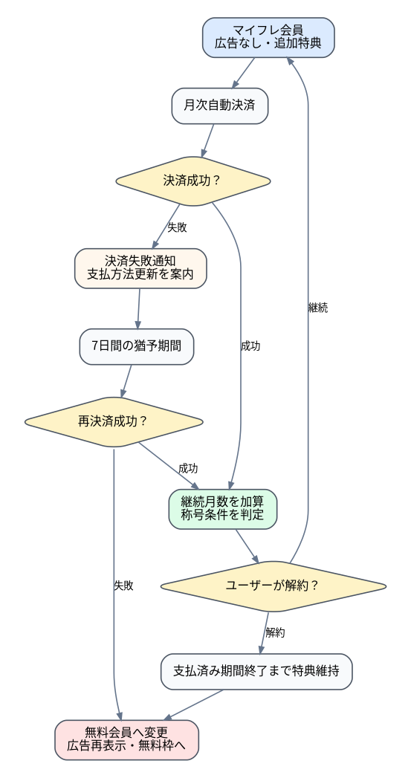

5.1 正常更新
→ 月次決済日が到来する。
→ Stripeが自動決済を行う。
→ 成功Webhookを受信する。
→ 有料期間と継続月数を更新する。
→ 称号条件を判定し、該当する称号を付与する。
→ 更新完了通知を送信する。

5.2 決済失敗
→ 決済失敗Webhookを受信する。
→ ユーザーへ支払方法更新を案内する。
→ 7日間の猶予状態へ移行する。
→ 猶予期間中は有料特典を維持する。
→ 再決済成功時は通常状態へ戻す。
→ 猶予期間終了後も失敗している場合は無料会員へ変更する。

5.3 解約
→ 設定画面から解約を選択する。
→ 失う特典と適用日を表示する。
→ 解約を確定し、次回更新を停止する。
→ 支払済み期間の終了までは有料特典を維持する。
→ 期間終了後に無料会員へ変更し、広告表示を再開する。

6. 無料・有料の比較と区分変更時の扱い
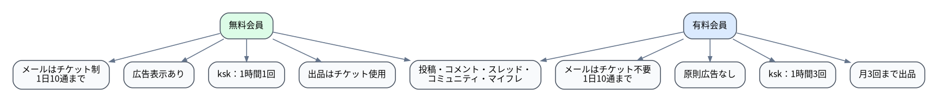
項目 | 無料会員 | 有料会員
月額 | 0円 | 315円
広告 | 表示あり | 原則なし
メール | チケット制・1日10通 | チケット不要・1日10通
ksk | 1時間1回 | 1時間3回
アイテム出品 | 出品チケット | 月3回
コミュニティ作成 | 不可 | 条件達成後に可能

6.1 有料から無料へ戻った場合
- マイフレ関係、投稿、コメント、購入済みアイテム、獲得済み称号、コイン残高は維持する。
- メールはチケット方式へ戻す。
- kskは1時間1回へ戻す。
- 広告表示を再開する。
- アイテム出品はチケット必須へ戻す。
- コミュニティ参加数が無料枠を超えていても強制退会させず、新規参加のみ制限する。
- コミュニティ管理人の場合は、管理人引き継ぎ猶予を設ける。

7. 退会・休眠フロー

7.1 退会
→ 退会画面で失効内容とコイン残高を表示する。
→ 有料会員の場合は定期課金を停止する。
→ パスワード等で再認証する。
→ 退会を確定し、アカウントを利用停止する。
→ マイフレ関係を解除する。
→ 購入コイン・配布コイン・アイテム・称号を失効する。
→ 投稿やスレッドは会話維持のため匿名化して残す場合がある。
→ 法令・不正対策・決済上必要な記録を分離保管し、その他の個人情報を削除する。

7.2 休眠
最終ログインから1年間で休眠状態へ移行し、休眠後3か月で完全削除する。休眠期間中は復旧可能とし、完全削除前に登録メールへ通知する。

8. 画面・API・イベント一覧

8.1 主な画面
- 新規登録
- メール認証
- プロフィール初期設定
- 本人確認申請・審査中・再提出
- ホーム
- 有料会員案内
- Stripe Checkout遷移
- 会員状態・継続称号
- 支払方法変更
- 解約確認
- 退会確認

8.2 API候補
API | 用途
POST /api/v1/auth/register | 仮登録
POST /api/v1/identity/start | 本人確認開始
GET /api/v1/identity/status | 本人確認状態
POST /api/v1/billing/checkout | 有料会員Checkout作成
POST /api/v1/webhooks/stripe | Stripe Webhook
POST /api/v1/billing/cancel | 次回更新停止
POST /api/v1/billing/mail-reset | 300コインでメール上限リセット
POST /api/v1/account/delete | 退会

8.3 ドメインイベント候補
- UserRegistered
- IdentityVerificationApproved
- MembershipActivated
- MembershipRenewed
- MembershipPaymentFailed
- MembershipCanceled
- MembershipDowngraded
- MailLimitReset
- AccountDormant
- AccountDeleted

9. 受入条件
- 本人確認未完了のユーザーは、投稿・コメント・マイフレ申請等を実行できない。
- Stripeの成功画面だけでは有料会員にならず、検証済みWebhookでのみ変更される。
- 無料会員は広告が表示され、有料会員は原則表示されない。
- 有料解約後も支払済み期間中は特典が維持される。
- 決済失敗時は7日間の猶予があり、その後無料会員へ戻る。
- 無料会員のメールはチケットが必要で、有料会員は不要。双方とも通常上限は1日10通。
- 300コインのメール上限リセットは1日1回のみで、最大20通になる。
- 有料から無料へ戻っても投稿、マイフレ、購入済みアイテムを消去しない。
- 退会時には保有コインが全失効することを確定前に表示する。

